# LA AGRICULTURA “EJIDO LA ESPERANZA”

PENDIENTES

Mario Humberto Gonzalez Dimas

mario.gonzalez21.mgd@gmail.com

(Facultad de Ingeniería Civil, carretera Coquimatlán-Colima km 9 código postal 28400)

Link de consulta del proyecto: <https://github.com/Alejandro480/EJIDO-LA-ESPERANZA>

## Resumen

En el presente proyecto se preverá información sobre un ejido, específicamente del ejido la esperanza, del cual se obtendrán características de las pendientes que tiene el ejido, esto se realiza con la finalidad de poder mostrar pendientes aptas para la agricultura.

**Palabras clave**: Agricultura, Cultivo, Pendientes.

## INTRODUCCION

En el presente proyecto se mostrarán los resultados obtenidos de la elaboración de un ráster de elevaciones, elaborado en un sistema de información geográfica, específicamente ArcGIS, el ráster de elevaciones se obtiene mediante datos vectoriales proporcionados por el INEGI mediante su página web.

La elaboración del presente trabajo tiene como objetivo poder mostrar las pendientes que son aptas para poder hacer practica de la agricultura, lo cual se realiza mediante datos vectoriales.

El proyecto esta compuesto principalmente por el desarrollo de un programa en Python, con el programa se pretende facilitar la obtención del conocimiento sobre las pendientes del ejido la esperanza, por lo que se sistematiza la obtención de la superficie de las diferentes pendientes que tiene el ejido la esperanza clasificándolos por colores para cada una de las pendientes que va desde 5° hasta los 64°, tomando en cuenta que las pendientes aptas para la agricultura son las menores de 5° y en algunos casos menores de 10°.

## Abstract

In this project will provide for in-formation on an ejido, specific-minded of the ejido hope, from which will obtain characteristics of the slopes that the ejido has, this is done in order to be able to show slopes suitable for agriculture.

Keywords: Agriculture, Cultivation, Slopes

## DESARROLLO

Para desarrollar el programa que tendremos que elaborar en Python, primeramente tendremos que tener las librerías de “**openpyxl**” y otra librería llama “**PIL**”, matplotlib y pandas.

La librería de openpyxl nos ayudara a mostrar los datos alfanuméricos del Ejido la Esperanza obtenidos anteriormente en ArcMap y almacenados en una hoja de cálculo de Excel con extensión .csv.

La librería de PIL nos ayudara a mostrar las imágenes del ejido, tanto como las de los rangos de elevación, estas imágenes se invocarán dentro del programa con el nombre con el que se han aguardado anteriormente.

Pandas es una herramienta de análisis y manipulación de datos de código abierto rápida, potente, flexible y fácil de usar

Matplolib es una biblioteca completa para crear visualizaciones estáticas, animadas e interactivas en Python.

1. Como primer paso, tendremos que importar las librerías mencionadas anteriormente, openpyxl y PIL, si aún no las tienes instaladas instalas, instálalas e impórtalas posteriormente.
2. Después tendremos que indicar el libro de trabajo de Excel con la librería de openpyxl, junto con las filas y columnas que desee que se muestren
3. Posteriormente se tendrá que agregar un apartado para que de la opción de poder mostrar las imágenes que se generaron del área de estudio, en este caso se tendrá que hacer de la siguiente forma:

Si desea ver la imagen del área de estudio indique "y"

run = raw_input("Desea ver el Ejido de estudio y/n\n")

1. Se tendrá que indicar que para la librería llama PIL se importe IMAGE, dentro de Python se indica de la siguiente forma

from PIL import Image

1. Finalmente se tendrá que elaborar el código para mostrar las imágenes, dicho código queda elaborado de la siguiente forma:

def show(path_name):

image = ()

image.open(path_name)=

image.show()

show()

El código completo se anexa en el siguiente párrafo

|  |
| --- |
|  |
|  | import openpyxl  import PIL  import pandas  import matplotlib |
|  | workbook = "proyectoespecial.xlsx"  df = pd.read_excel(workbook)  print(df.head())  valores = df[["Pendiente","Porcentaje"]]  print(valores)  ax = valores.plot.bar(x = "Pendiente", y = "Porcentaje", rot = 0)  plt.show() |
|  |  |
|  |  |
|  |  |
|  |  |
|  |  |
|  |  |
|  |  |
|  |  |
|  |  |
|  | #Si desea ver la imagen del área de estudio indique "y" |
|  | run = raw_input("Desea ver el Ejido de estudio y/n\n") |
|  |  |
|  | from PIL import Image |
|  |  |
|  | #Para que la imagen pueda ser expuesta deberá de indicarse con el nombre de la imagen |
|  | def show(path_name): |
|  | image = () |
|  | image.open(path_name)= |
|  | image.show() |
|  | show() |

## Manejo de Datos

El tipo de datos que se manejan en el programa son:

**Datos vectoriales**: estos datos son obligatoriamente necesarios debido a que con estos datos se creara el ráster de elevaciones en ArcMap

**Lenguaje de programación:** para lograr crear el programa y este ejecute correctamente lo que se indica en el programa a elaborar

**Sistemas de Información Geográfica:** los SIG principalmente ArcGIS (ArcMap) son importantes para el desarrollo de la localización de cada zona apta para la agricultura.

### Sistema Operativo

El programa está diseñado dentro de un sistema operativo de Windows, específicamente Windows 10, el programa se trabaja en Python 3.7.4.

### Equipo de prueba

El equipo en el cual fue probado el programa es una computadora portátil de la marca Hp Pavilion Gaming con las siguientes características:

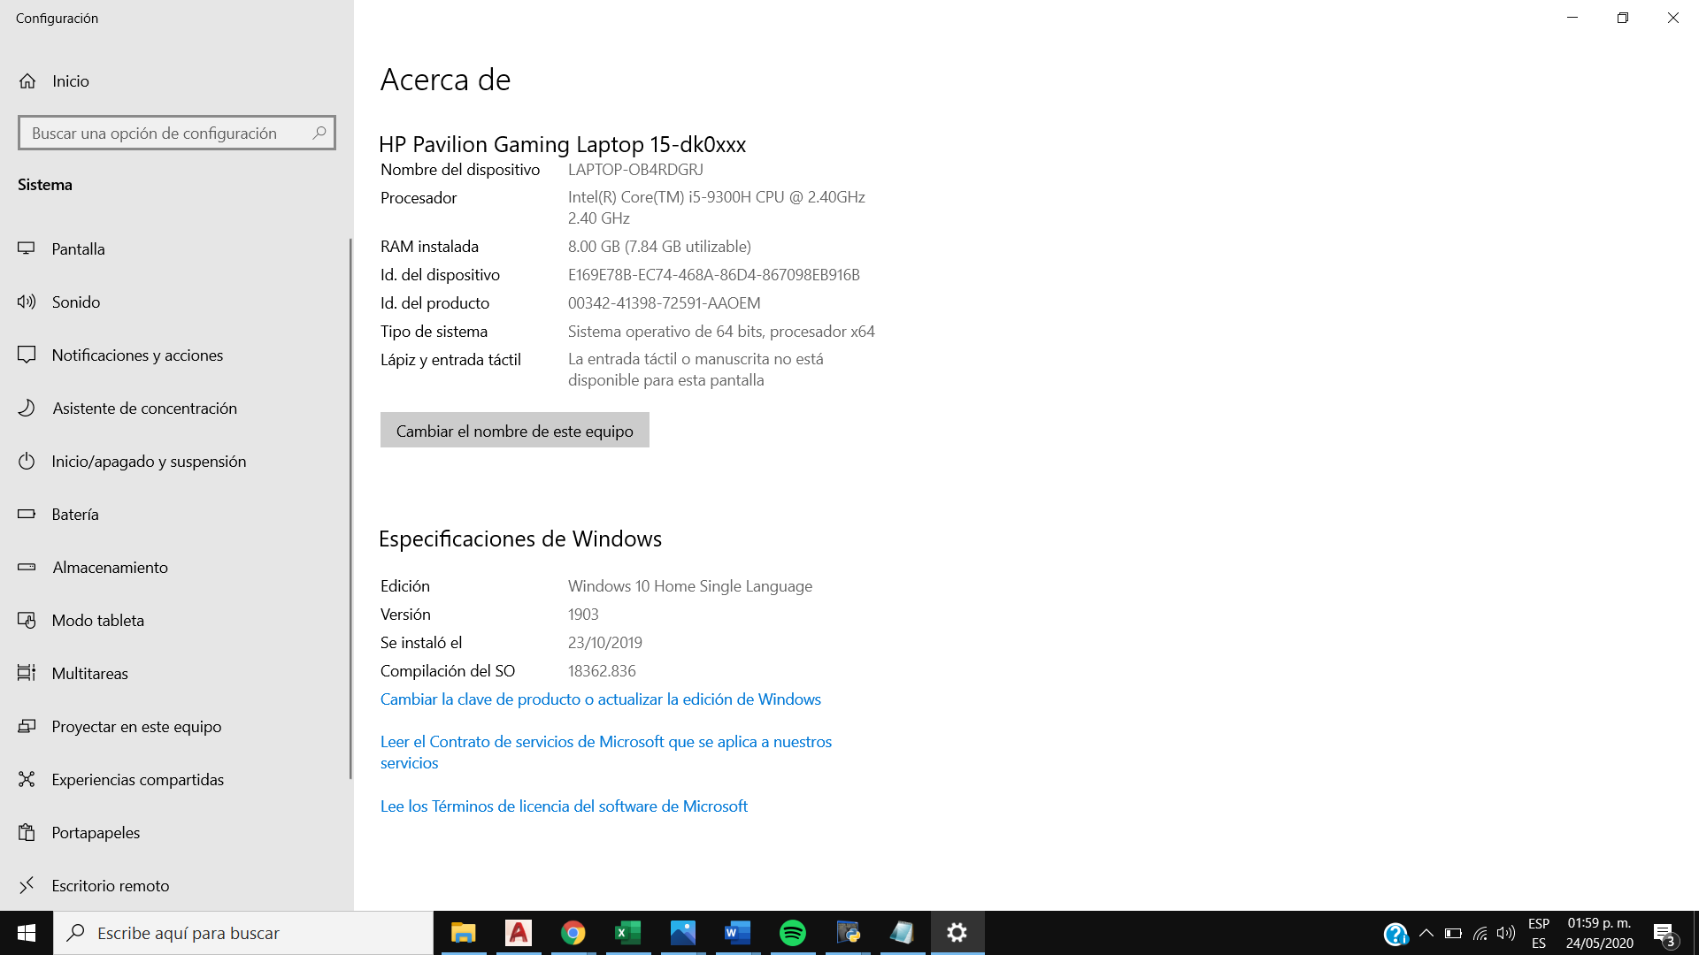

## RESULTADOS

Lo que se logro obtener mediante la realización del código fue la demostración de las imágenes que se anexaran posteriormente, al igual que la tabla donde se almacenan los datos obtenidos de las pendientes del Ejido la Esperanza.

Grafica de Pastel

Grafica 3D

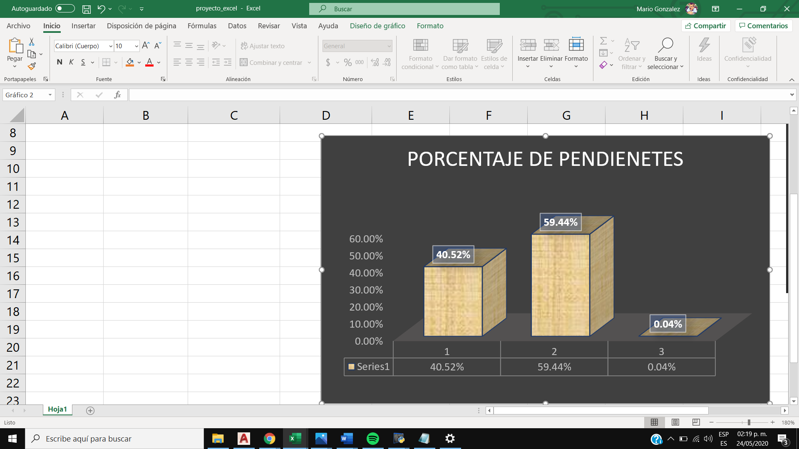

Tabla de Datos

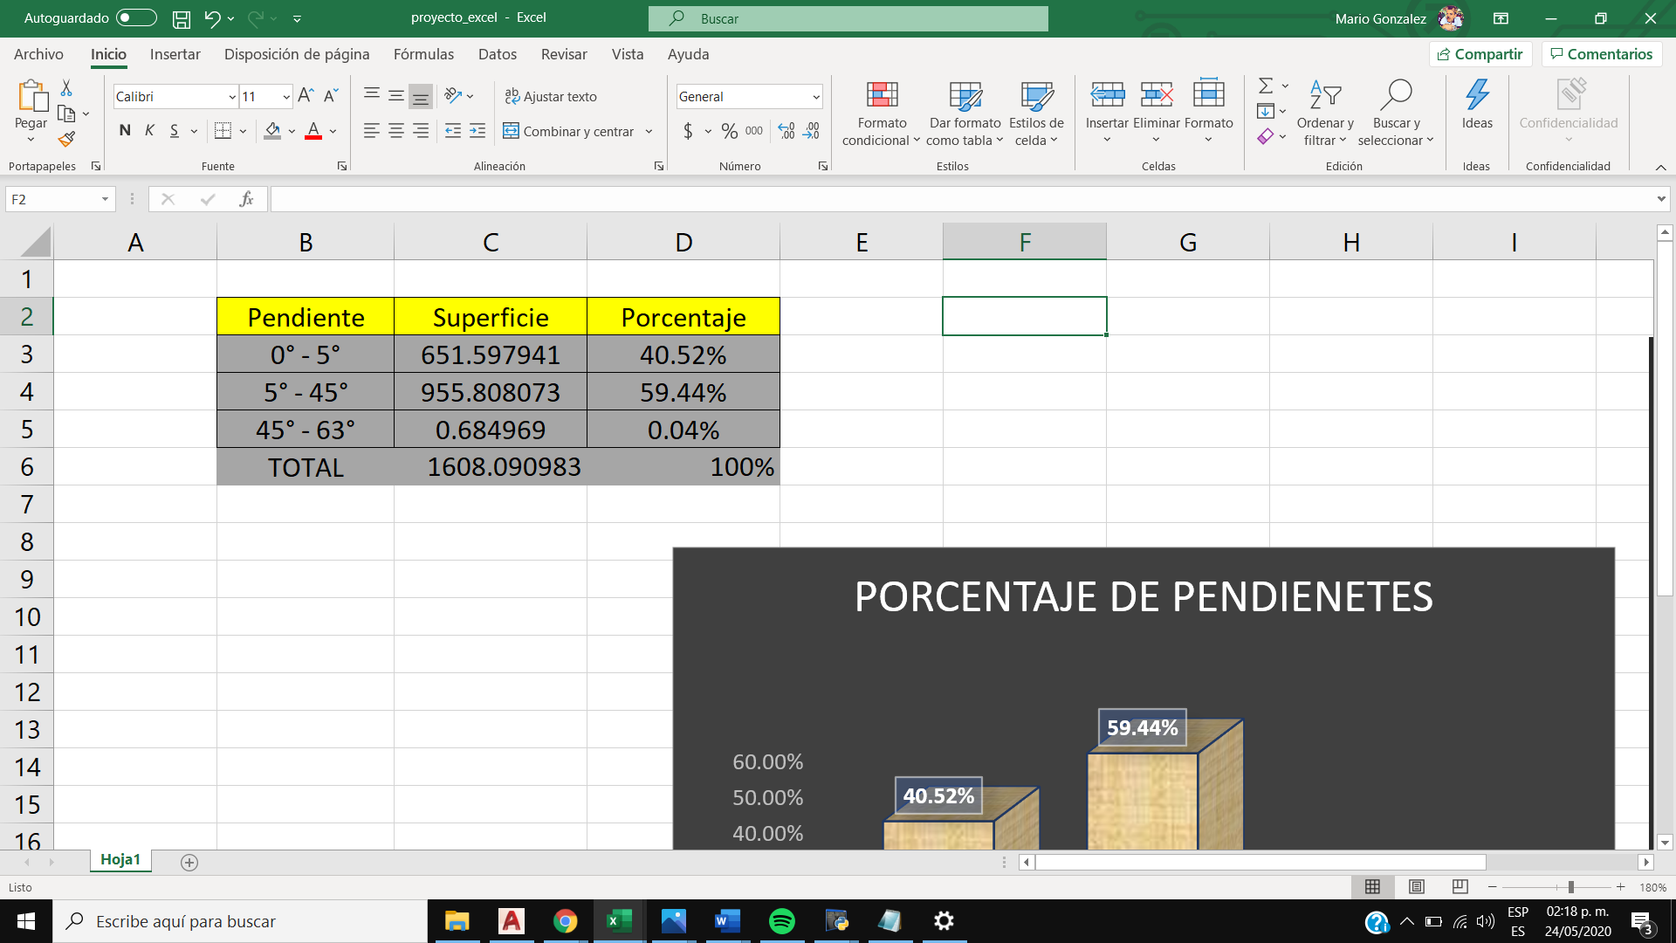

Rangos de Elevación

Ejido la Esperanza

## Conclusiones

Durante la elaboración del proyecto se pudo observar que es bastante importante la comprensión de las librerías dentro de Python tanto como la comprensión de Python debido a que, si no se comprende bien alguno de estos temas, se tendrán dificultades para poder trabajar dentro de ellos debido a que las librerías se dividen en diferentes partes.

Durante la elaboración del código se tuvieron algunos percances debido a que no se tenían contempladas la librerías que se utilizarían para poder elaborar correctamente el código del programa, por lo que se tuvieron que analizar y comprender diferentes librerías para poder trabajar correctamente, por lo que se decidió trabajar con las librerías de **openpyxl**  y **PIL**.

## Referencias

<https://www.inegi.org.mx/app/mapas/>

[https://www.arcgis.com](https://www.arcgis.com/)